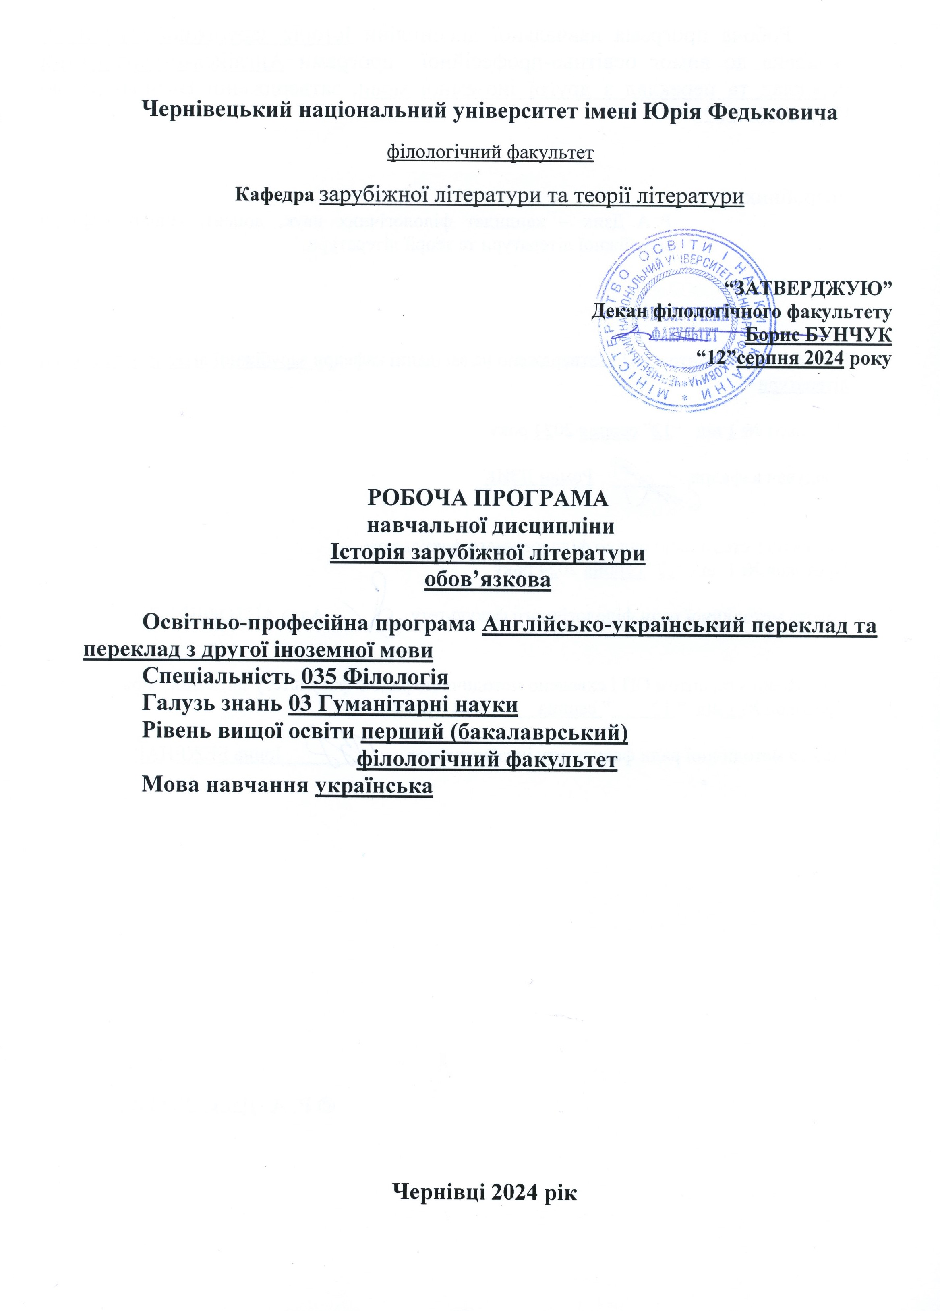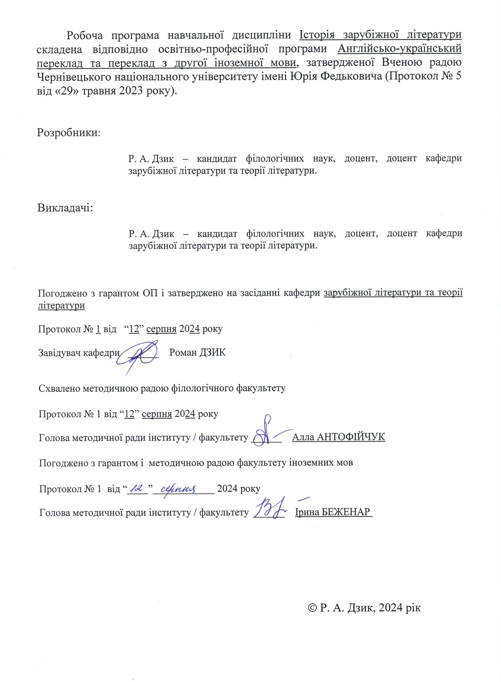

**Мета та завдання навчальної дисципліни:** ознайомлення студентів із найвизначнішими текстами зарубіжної літератури кінця ХІХ – початку ХХІ ст., з особливостями творчої манери та стилю, естетичних і світоглядних позицій їх авторів; з’ясування місця, яке вони посідають у світовому літературному каноні, та їх значення для розвитку світового культурного процесу.

**Пререквізити:** Історія зарубіжної літератури, Вступ до літературознавства.

**Результати навчання**

***У результаті вивчення дисципліни студент повинен:*** знатизміст рекомендованих художніх текстів, основні факти біографії їх авторів, місце та значення цих текстів у національній і світовій літературі; аналізувати основні образи, тематику, ідейне спрямування розглянутих текстів, розуміти художню цінність творів, орієнтуватися в суспільно-історичних обставинах та передумовах, що впливали на літературний процес.

**ЗК 5.** Здатність учитися й оволодівати сучасними знаннями.

**ЗК 11.** Здатність застосовувати знання у практичних ситуаціях.

**ФК 5.** Здатність використовувати в професійній діяльності системні знання про основні періоди розвитку англійської літератури, від давнини до ХХІ століття, еволюцію напрямів, жанрів і стилів, чільних представників та художні явища, а також знання про тенденції розвитку світового літературного процесу та англійської літератури.

**ФК 9.** Усвідомлення засад і технологій створення текстів різних жанрів і стилів державною та іноземними мовами.

**ПР 1.** Вільно спілкуватися з професійних питань із фахівцями та нефахівцями державною та іноземними мовами усно й письмово, використовувати їх для організації ефективної міжкультурної комунікації.

**ПР 8.** Знати й розуміти систему мови, загальні властивості літератури як мистецтва слова, історію англійської мови та літератури і вміти застосовувати ці знання у професійній діяльності.

**ПР 11.** Знати принципи, технології і прийоми створення усних і письмових текстів різних жанрів і стилів українською та англійською (німецькою / французькою) мовами.

**ПР 13.** Аналізувати й інтерпретувати твори художньої літератури, написані англійською (німецькою / французькою) мовою, визначати їхню специфіку й місце в літературному процесі.

**Опис навчальної дисципліни**

**Загальна інформація**

|  |  |  |  |  |  |  |  |  |  |  |  |
| --- | --- | --- | --- | --- | --- | --- | --- | --- | --- | --- | --- |
| **Форма навчання** | **Рік підготовки** | **Семестр** | **Кількість** | | **Кількість годин** | | | | | | |
| **кредитів** | **годин** | **лекції** | **практичні** | **семінарські** | **лабораторні** | **самостійна робота** | **індивідуальні завдання** | **Вид підсумкового контролю** |
| **Денна** | 2 | 3 | 3 | 90 | 30 |  |  |  | 60 |  | екзамен |
| **Заочна** | 2 | 3 | 3 | 90 | 8 |  |  |  | 82 |  | екзамен |

**Структура змісту навчальної дисципліни**

|  |  |  |  |  |  |  |  |  |  |  |  |  |
| --- | --- | --- | --- | --- | --- | --- | --- | --- | --- | --- | --- | --- |
| Назви змістових модулів і тем | Кількість годин | | | | | | | | | | | |
| денна форма | | | | | | Заочна форма | | | | | |
| усього | у тому числі | | | | | усього | у тому числі | | | | |
| л | п | лаб | інд | с.р. | л | п | лаб | інд | с.р. |
| 1 | 2 | 3 | 4 | 5 | 6 | 7 | 8 | 9 | 10 | 11 | 12 | 13 |
| **Змістовий модуль 1**.  ***Модернізм у літературі другої половини ХІХ – першої половини ХХ ст.*** | | | | | | | | | | | | |
| Тема 1.1. Поезія французького символізму | 4 | 1 |  |  |  | 3 | 4 | 0,5 |  |  |  | 3,5 |
| Тема 1.2. «Нова драма» | 5 | 2 |  |  |  | 3 | 5 | 0,5 |  |  |  | 4,5 |
| Тема 1.3. Творчість Августа Стріндберґа і Кнута Гамсуна | 6 | 2 |  |  |  | 4 | 6 | 0,5 |  |  |  | 5,5 |
| Тема 1.4. Творчість Франца Кафки | 6 | 2 |  |  |  | 4 | 6 | 0,5 |  |  |  | 5,5 |
| Тема 1.5. Творчість Марселя Пруста | 6 | 2 |  |  |  | 4 | 6 | 0,5 |  |  |  | 5,5 |
| Тема 1.6. Творчість Джеймса Джойса | 6 | 2 |  |  |  | 4 | 6 | 0,5 |  |  |  | 5,5 |
| Тема 1.7. Література «втраченого покоління» | 6 | 2 |  |  |  | 4 | 6 | 0,5 |  |  |  | 5,5 |
| Тема 1.8. Німецький «інтелектуальний роман» (Г. Гессе, Т. Манн) | 6 | 2 |  |  |  | 4 | 6 | 0,5 |  |  |  | 5,5 |
| ***Разом за змістовим***  ***модулем 1*** | **45** | **15** |  |  |  | **30** | **45** | **4** |  |  |  | **41** |
| **Змістовий модуль 2.**  ***Література другої половини ХХ – початку ХХІ ст.*** | | | | | | | | | | | | |
| Тема 2.1. Екзистенціалізм у французькій літературі | 4 | 1 |  |  |  | 3 | 4 | 0,5 |  |  |  | 3,5 |
| Тема 2.2. Драма абсурду | 5 | 2 |  |  |  | 3 | 5 | 0,5 |  |  |  | 4,5 |
| Тема 2.3. Новий роман | 6 | 2 |  |  |  | 4 | 6 | 0,5 |  |  |  | 5,5 |
| Тема 2.4. «Епічний театр» Б. Брехта. Творчість Г. Белля і «література руїн» | 6 | 2 |  |  |  | 4 | 6 | 0,5 |  |  |  | 5,5 |
| Тема 2.5. Нонконформізм у літературі США | 6 | 2 |  |  |  | 4 | 6 | 0,5 |  |  |  | 5,5 |
| Тема 2.6. Жанр роману-притчі в літературі другої половини ХХ ст. | 6 | 2 |  |  |  | 4 | 6 | 0,5 |  |  |  | 5,5 |
| Тема 2.7. «Магічний реалізм» у літературах Латинської Америки | 6 | 2 |  |  |  | 4 | 6 | 0,5 |  |  |  | 5,5 |
| Тема 2.8. Література постмодернізму | 6 | 2 |  |  |  | 4 | 6 | 0,5 |  |  |  | 5,5 |
| ***Разом за змістовим***  ***модулем 2*** | **45** | **15** |  |  |  | **30** | **45** | **4** |  |  |  | **41** |
| Усього годин | **90** | **30** |  |  |  | **60** | **90** | **8** |  |  |  | **82** |
| Підсумкова форма контролю | **екзамен** | | | | | | | | | | | |

**Тематика лекційних занять з переліком питань**

|  |  |
| --- | --- |
| №  теми | Назва теми |
| 1.1 | **Поезія французького символізму**  Загальна характеристика символізму.  Ш. Бодлер як предтеча символізму.  Музичність як фундаментальний принцип лірики П. Верлена.  Модернізація французької поезії у творчості А. Рембо.  Творчість С. Маллярме. |
| 1.2 | **«Нова драма»**  Загальна характеристика європейської «нової драми»  Художні особливості «інтелектуально-аналітичних драм» Г. Ібсена.  Вплив Г. Ібсена на розвиток світової драматургії.  Декадентська філософія та символістська поетика драматургії М. Метерлінка.  Драматургія Ґ. Гауптмана.  Продовження розробки концепції «нової драми» у творчості Б. Шоу. |
| 1.3 | **Творчість Августа Стріндберґа і Кнута Гамсуна**  Автобіографічний характер творчості А. Стріндберґа.  Основні етапи еволюції драматургії А. Стріндберґа (натуралізм, камерний театр).  Новизна психологічного аналізу в романістиці Кнута Гамсуна («Голод», «Містерії»).  Лірична сугестивність прози Кнута Гамсуна («Пан», «Вікторія»).  Формальні ознаки модернізму в ранній творчості Кнута Гамсуна. |
| 1.4 | **Творчість Франца Кафки**  Автобіографічний характер творчості Ф. Кафки.  Новела «Перевтілення».  Відчуження як основний принцип стосунків між людиною та світом у романах «Процес» і «Замок».  Синтез модерністських течій у творчості Ф. Кафки. |
| 1.5 | **Творчість Марселя Пруста**  Рання творчість («Утіхи і дні», «Проти Сент-Бева»).  Концепція часу.  Художня новизна «суб’єктивної епопеї» «У пошуках утраченого часу». |
| 1.6 | **Творчість Джеймса Джойса**  Традиції і новаторство збірки Дж. Джойса «Дублінці».  Перехід від реалістичної до модерністської поетики в романі «Портрет митця замолоду».  Інтертекстуальний характер роману «Улісс».  «Улісс»: оригінальність стилю та композиції. |
| 1.7 | **Література «втраченого покоління»**  Феномен «втраченого покоління».  Роман Е. М. Ремарка «На Західному фронті без змін» як апологія «втраченого покоління».  «В сталевих грозах» Е. Юнґера в контексті літератури «втраченого покоління».  Жанрова специфіка роману Р. Олдінґтона «Смерть героя». Образ Джорджа Вінтерборна як типового представника «втраченого покоління».  Тема «втраченого покоління» в романі Е. Гемінґвея «Фієста». |
| 1.8 | **Німецький «інтелектуальний роман» (Г. Гессе, Т. Манн)**  Основні тенденції в німецькій літературі ХХ ст.  Реальність і символіка в романі Т. Манна «Зачарована гора».  Образ боротьби і єдності протилежностей в романі Г. Гессе «Степовий вовк».  «Гра в бісер» Г. Гессе як альтернатива «фейлетонній епосі». |
| 2.1 | **Екзистенціалізм у французькій літературі**  Соціальні передумови та літературно-філософські джерела екзистенціалізму.  Роман Ж.-П. Сартра «Нудота» як «біблія екзистенціалізму».  Принципи інтелектуальної драми в «Мухах» Ж.-П. Сартра. Трансформація античного міфу в п’єсі.  Етап абсурду в творчості А. Камю: «Сторонній», «Калігула», «Міф про Сізіфа».  Концепція перманентного бунту А. Камю. Її втілення в романі «Чума».  «Шумовиння днів» Бориса Віана як пародійна версія екзистенціалізму. |
| 2.2 | **Драма абсурду**  Загальна характеристика поетики драми абсурду.  Трагедія мови в «Голомозій співачці» Е. Йонеско.  «Стільці» Е. Йонеско: дегуманізація життя і дегуманізація мистецтва.  Проблема ідеологізації мас у «Носорогах» Е. Йонеско.  «Чекаючи на Годо» С. Беккета як зразок «антидрами».  Принципи «театру в театрі» у творчості Ж. Жене. |
| 2.3 | **Новий роман**  Теорія «нового роману».  Міфологічне упорядкування дійсності у творчості М. Бютора («Переміна»).  Принцип «роману в романі» у «Золотих плодах» Наталі Саррот.  Поняття «шозизму» в А. Роб-Ґріє («У лабіринті»). |
| 2.4 | **«Епічний театр» Б. Брехта. Творчість Г. Белля і М. Фріша.**  Характеристика теорії «епічного театру» та її втілення в драматургії Б. Брехта.  Творчість Г. Белля в контексті «літератури руїн».  Проблема ідентичності у творчості М. Фріша. |
| 2.5 | **Нонконформізм у літературі США**  Загальна характеристика повоєнної літератури США.  Нонконформістський пафос роману Дж. Д. Селінджера «Ловець у житі». Особливості стилю та композиції.  «Східний» підтекст у збірці «Дев’ять оповідань» та повістях про родину Ґлассів Дж. Д. Селінджера.  Роман К. Кізі «Над зозулиним гніздом» як маніфест «бунтівного покоління» у США. Соціальний та символічний зміст роману.  Бітники.  Образ Америки у творчості Дж. Апдайка. |
| 2.6 | **Жанр роману-притчі в літературі другої половини ХХ ст.**  Роман-притча як один із провідних жанрів у літературі ХХ ст. Основні ознаки жанру.  Душа і світ як взаємопроникні континууми боротьби добра і зла в романах В. Голдінга «Володар мух» і «Шпиль».  Синтез східних і західних традицій у романах-притчах Кобо Абе («Людина-коробка», «Чуже обличчя», «Жінка в пісках»). |
| 2.7 | **«Магічний реалізм» у літературах Латинської Америки**  Феномен «магічного реалізму».  Новелістика Х. Л. Борхеса.  Проза Х. Кортасара  Роман Ґ. Ґарсія Маркеса «Сто років самотності» як міфологізована історія Нового Світу. |
| 2.8 | **Література постмодернізму**  Постмодерн як стан культури наприкінці ХХ ст.  Основні концепції постмодернізму.  «Хозарський словник» М. Павича як зразковий постмодерністський текст. Принцип інтерактивності у творчості Павича.  Два варіанти постмодерного роману в У. Еко: «Ім’я рози» і «Маятник Фуко».  Метафора запаху як стрижень роману П. Зюскінда «Парфуми». |

**Завдання для самостійної роботи студентів**

|  |  |
| --- | --- |
| № | Назва теми |
| 1.1 | Поезія Ш. Бодлера, П. Верлена, А. Рембо, С. Маллярме |
| 1.2 | Г. Ібсен: «Ляльковий дім»; М. Метерлінк: «Сліпі», «Блакитний птах»; Ґ. Гауптман: «Перед сходом сонця»; Б. Шоу: «Пігмаліон» |
| 1.3 | А. Стріндберґ: «Батько», «Фрьокен Жюлі»; Кнут Гамсун: «Голод», «Пан» |
| 1.4 | Ф. Кафка: «Перевтілення», «Процес», «Замок» |
| 1.5 | М. Пруст: «На Сваннову сторону» |
| 1.6 | Дж. Джойс: «Дублінці», «Портрет митця замолоду», «Улісс» |
| 1.7 | Е. М. Ремарк: «На Західному фронті без змін»; Р. Олдінґтон «Смерть героя»; Е. Гемінґвей «Фієста» |
| 1.8 | Г. Гессе: «Степовий вовк», «Гра в бісер»; Т. Манн: «Чарівна гора» |
| 2.1 | Ж.-П. Сартр: «Нудота»; А. Камю: «Сторонній», «Чума» |
| 2.2 | С. Беккет «Чекаючи Ґодо»; Е. Йонеско «Голомоза співачка», «Носороги» |
| 2.3 | М. Бютор: «Переміна»; Наталі Саррот: «Золоті плоди»; А. Роб- Ґріє: «У лабіринті» |
| 2.4 | Б. Брехт: «Життя Галілея», «Матінка Кураж та її діти»; Г. Белль: «Очима клоуна» |
| 2.5 | Дж. Д. Селінджер: «Ловець у житі», оповідання; К. Кізі: «Пролітаючи над зозулиним гніздом» |
| 2.6 | В. Ґолдінґ: «Володар мух»; М. Фріш: «Homo Фабер»; Кобо Абе: «Жінка в пісках» |
| 2.7 | Ґ. Ґарсія Маркес: «Сто років самотності», Х. Л. Борхес: новели |
| 2.8 | У. Еко «Ім’я рози»; П. Зюскінд «Парфуми» |

**Методи навчання**

Лекції: традиційна, презентація, проблемна, дискусійна, відеолекція. Пояснювально-ілюстративні, репродуктивні, наочні методи (використання мультимедійних презентацій). Методи усного викладу знань і активізації пізнавальної діяльності (розповідь, пояснення). Самостійне опрацювання матеріалу.

**Система контролю та оцінювання**

Система контролю та оцінювання проводиться у формі поточного та підсумкового контролю. Поточний контроль проходить у формі тестувань. Передбачено 10 тестувань: 8 для контролю за самостійною роботою (30 балів), 2 модульних тестування для перевірки засвоєння лекційних матеріалів (30 балів). Форма підсумкового контролю – екзамен.

**Розподіл балів**

|  |  |  |  |  |  |  |  |  |  |  |  |  |  |  |  |  |  |
| --- | --- | --- | --- | --- | --- | --- | --- | --- | --- | --- | --- | --- | --- | --- | --- | --- | --- |
| Поточне оцінювання (*аудиторна та самостійна робота*) | | | | | | | | | | | | | | | | Підсумковий контроль (екзамен) | Сума |
| Змістовий модуль 1 (30 балів) | | | | | | | | Змістовий модуль 2 (30 балів) | | | | | | | | 40 | 100 |
| Т1 | Т2 | Т3 | Т4 | Т5 | Т6 | Т7 | Т8 | Т1 | Т2 | Т3 | Т4 | Т5 | Т6 | Т7 | Т8 |  |  |
| 3 | 4 | 4 | 4 | 4 | 4 | 4 | 3 | 3 | 4 | 4 | 4 | 4 | 4 | 4 | 3 |  |  |

## Критерії оцінювання окремих видів робіт з навчальної дисципліни

Критерії оцінювання поточного тестування:

відмінно – 90–100% правильних відповідей;

дуже добре – 80–89% правильних відповідей;

добре – 70–79% правильних відповідей;

достатньо – 50–69% правильних відповідей.

**Критерії оцінювання підсумкового контролю**

Критерії оцінювання екзамену:

відмінно – глибокі та всебічні знання матеріалу; чітке, логічне й аргументоване викладення думок; здатність аналізувати, узагальнювати та робити висновки; самостійне застосування знань у нестандартних ситуаціях; відсутність помилок;

дуже добре – високий рівень знань; правильне використання термінології; вміння аналізувати матеріал; логічна аргументація; можливі незначні неточності, які не впливають на загальне розуміння теми;

добре – достатньо повне розуміння матеріалу; здатність відтворювати основний зміст; правильне, але не завжди глибоке пояснення; можуть бути деякі помилки або недостатньо аргументовані судження;

достатньо – знання матеріалу на рівні основних понять; можливі помилки у відповідях; недостатня глибина аналізу, але загальне розуміння теми збережене; відповідь потребує доопрацювання.

**Шкала оцінювання: національна та ЄКТС**

|  |  |  |  |
| --- | --- | --- | --- |
| 100-бальна шкала | Оцінка за національною шкалою | Оцінка за шкалою ЄКТС | |
| Оцінка | Пояснення за  розширеною шкалою |
| 90-100 | Відмінно | A | відмінно |
| 80-89 | Добре | B | дуже добре |
| 70-79 | C | добре |
| 60-69 | Задовільно | D | задовільно |
| 50-59 | E | достатньо |
| 35-49 | Незадовільно | FX | незадовільно з можливістю повторного складання |
| 1-34 | F | незадовільно з обов’язковим самостійним повторним опрацюванням освітнього компонента до перескладання |

**Перелік питань для самоконтролю навчальних досягнень студентів**

1. Як у збірці «Квіти зла» Ш. Бодлер поєднує прекрасне і потворне?
2. Чому «Квіти зла» викликали суспільний резонанс після публікації?
3. Які характерні риси символізму як літературного напряму?
4. Як музичність віршів П. Верлена впливає на їхню атмосферу?
5. Чому творчість А. Рембо вважають революційною для французької поезії?
6. Як змінювався поетичний стиль А. Рембо в різні періоди його творчості?
7. Які основні ідеї концепції «поета-ясновидця» в поезії Рембо?
8. У чому полягає особливість звукосимволізму у віршах А. Рембо?
9. Чому європейську «нову драму» вважають перехідною формою між класичним і модерним театром?
10. Як Г. Ібсен осмислює історичний розвиток суспільства у своїх п’єсах?
11. Які особливості драматургічного стилю Ібсена в його «аналітичних драмах»?
12. Як новаторські ідеї Ібсена вплинули на драматургію ХХ століття?
13. Як у п’єсах М. Метерлінка проявляється символізм і декадентство?
14. Чим драматургія Ґ. Гауптмана відрізняється від натуралістичних традицій?
15. Як автобіографічні події вплинули на творчість А. Стріндберґа?
16. Які етапи творчості А. Стріндберґа свідчать про його експерименти з драматичною формою?
17. Як Кнут Гамсун розкриває внутрішній світ своїх героїв у романах «Голод» і «Містерії»?
18. У чому полягає особливість емоційного впливу прози Кнута Гамсуна?
19. Як ранні твори Гамсуна передбачають майбутні модерністські тенденції?
20. Які ключові характеристики літератури ХХ століття вирізняють її від попередніх епох?
21. Як Ф. Кафка синтезує різні модерністські течії у своїх творах?
22. Яке місце займає мотив відчуження в романах Ф. Кафки?
23. Як М. Пруст переосмислює поняття часу у своїй творчості?
24. Чому роман «У пошуках утраченого часу» вважають літературною інновацією?
25. Як у збірці «Дублінці» Джойс використовує поетику реалістичної деталі?
26. У чому проявляється модернізація оповідної техніки в «Портреті митця замолоду»?
27. Як працює принцип інтертекстуальності у творі «Улісс» Дж. Джойса?
28. Чим роман «Улісс» відрізняється від традиційних форм оповіді?
29. Як Е. М. Ремарк розкриває трагедію «втраченого покоління» у своєму найвідомішому романі?
30. Чому «Фієста» Е. Гемінґвея вважається одним із головних романів про післявоєнне покоління?
31. Як у романі Т. Манна «Зачарована гора» відображена взаємодія реальності та символіки?
32. Яке значення має боротьба протилежностей у романі Г. Гессе «Степовий вовк»?
33. Як ідея бунту розкривається в романі А. Камю «Чума»?
34. Чим «Шумовиння днів» Бориса Віана відрізняється від традиційних екзистенціалістських творів?
35. Які основні принципи «епічного театру» Б. Брехта?
36. Як у творчості М. Фріша порушується проблема особистої ідентичності?
37. Чому роман-притча став одним із провідних жанрів у літературі ХХ століття?
38. Як у творчості Г. Белля відображено тему повоєнної Німеччини?
39. Як Кобо Абе поєднує західні й східні літературні традиції у своїх романах?
40. Які теми та проблеми є ключовими для літератури США після Другої світової війни?
41. Чому роман «Ловець у житі» Дж. Д. Селінджера викликав суперечки?
42. Як східна філософія впливає на збірку «Дев’ять оповідань» Дж. Д. Селінджера?
43. Як соціальні конфлікти відображені в романі Кена Кізі «Над зозулиним гніздом»?
44. Яким постає американське суспільство в романах Джона Апдайка?
45. Як п’єса «Голомоза співачка» Йонеско демонструє абсурдність мови?
46. Які символічні значення має п’єса «Стільці» Е. Йонеско?
47. Як у п’єсі «Чекаючи на Годо» С. Беккета реалізується концепція антидрами?
48. Які основні риси «нового роману» вирізняють його серед інших літературних течій?
49. Чому роман «Сто років самотності» Габріеля Гарсія Маркеса вважається знаковим для магічного реалізму?
50. Як змінилося розуміння тексту та авторства в епоху постмодернізму?

**Перелік питань для підсумкового контролю навчальних досягнень студентів**

1. Збірка Ш. Бодлера «Квіти зла»: амбівалентність назви, історія створення, наскрізні мотиви.
2. Загальна характеристика символізму.
3. Музичність як фундаментальний принцип лірики П. Верлена.
4. Етапи творчості А. Рембо. Радикальна модернізація французької поезії.
5. Концепція поета-ясновидця та теорія звукосимволізму А. Рембо.
6. Протиставлення природи й цивілізації, язичництва і християнства у творчості А. Рембо.
7. Загальна характеристика європейської «нової драми».
8. Філософія історії у драматургії Г. Ібсена.
9. Художні особливості «інтелектуально-аналітичних драм» Г. Ібсена.
10. Вплив Г. Ібсена на розвиток світової драматургії.
11. Декадентська філософія та символістська поетика драматургії М. Метерлінка.
12. Драматургія Ґ. Гауптмана.
13. Творчість Б. Шоу. Продовження розробки концепції «нової драми».
14. Автобіографічний характер творчості А. Стріндберґа.
15. Основні етапи еволюції драматургії А. Стріндберґа (натуралізм, камерний театр).
16. Новизна психологічного аналізу в романістиці Кнута Гамсуна («Голод», «Містерії»).
17. Лірична сугестивність прози Кнута Гамсуна («Пан», «Вікторія»).
18. Формальні ознаки модернізму в ранній творчості Кнута Гамсуна.
19. Основні ознаки літератури ХХ ст.
20. Синтез модерністських течій у творчості Ф. Кафки.
21. Відчуження як основний принцип стосунків між людиною та світом у романах Ф. Кафки «Процес» і «Замок».
22. Концепція часу в М. Пруста.
23. Художня новизна «суб’єктивної епопеї» М. Пруста «У пошуках утраченого часу».
24. Традиції і новаторство збірки Дж. Джойса «Дублінці».
25. Перехід від реалістичної до модерністської поетики в романі Дж. Джойса «Портрет митця замолоду».
26. Інтертекстуальний характер роману Дж. Джойса «Улісс».
27. «Улісс» Дж. Джойса: оригінальність стилю та композиції.
28. Роман Е. М. Ремарка «На Західному фронті без змін» як апологія «втраченого покоління».
29. «В сталевих грозах» Е. Юнґера в контексті літератури «втраченого покоління».
30. Жанрова специфіка роману Р. Олдінґтона «Смерть героя». Образ Джорджа Вінтерборна як типового представника «втраченого покоління».
31. Тема «втраченого покоління» в романі Е. Гемінґвея «Фієста».
32. Реальність і символіка в романі Т. Манна «Зачарована гора».
33. Образ боротьби і єдності протилежностей в романі Г. Гессе «Степовий вовк».
34. «Гра в бісер» Г. Гессе як альтернатива «фейлетонній епосі».
35. Соціальні передумови та літературно-філософські джерела екзистенціалізму.
36. Роман Ж.-П. Сартра «Нудота» як «біблія екзистенціалізму».
37. Принципи інтелектуальної драми в «Мухах» Ж.-П. Сартра. Трансформація античного міфу в п’єсі.
38. Етап абсурду в творчості А. Камю: «Сторонній», «Калігула», «Міф про Сізіфа».
39. Концепція перманентного бунту А. Камю. Її втілення в романі «Чума».
40. «Шумовиння днів» Бориса Віана як пародійна версія екзистенціалізму.
41. Характеристика теорії «епічного театру» та її втілення в драматургії Б. Брехта.
42. Творчість Г. Белля в контексті «літератури руїн».
43. Проблема ідентичності у творчості М. Фріша.
44. Роман-притча як один із провідних жанрів у літературі ХХ ст. Основні ознаки жанру.
45. Душа і світ як взаємопроникні континууми боротьби добра і зла в романах В. Голдінга «Володар мух» і «Шпиль».
46. Синтез східних і західних традицій у романах-притчах Кобо Абе («Людина-коробка», «Чуже обличчя», «Жінка в пісках»).
47. Загальна характеристика повоєнної літератури США.
48. Нонконформістський пафос роману Дж. Д. Селінджера «Ловець у житі». Особливості стилю та композиції.
49. «Східний» підтекст у збірці «Дев’ять оповідань» та повістях про родину Ґлассів Дж. Д. Селінджера.
50. Роман К. Кізі «Над зозулиним гніздом» як маніфест «бунтівного покоління» у США. Соціальний та символічний зміст роману.
51. Образ Америки у творчості Дж. Апдайка.
52. Загальна характеристика поетики драми абсурду.
53. Трагедія мови в «Голомозій співачці» Е. Йонеско.
54. «Стільці» Е. Йонеско: дегуманізація життя і дегуманізація мистецтва.
55. Проблема ідеологізації мас у «Носорогах» Е. Йонеско.
56. «Чекаючи на Годо» С. Беккета як зразок «антидрами».
57. Принципи «театру в театрі» у творчості Ж. Жене.
58. Теорія «нового роману».
59. Міфологічне упорядкування дійсності у творчості М. Бютора («Переміна»).
60. Принцип «роману в романі» у «Золотих плодах» Наталі Саррот.
61. Поняття «шозизму» в А. Роб-Ґріє (на прикладі роману «У лабіринті»).
62. «Магічний реалізм» у латиноамериканській літературі.
63. Роман Ґ. Ґарсія Маркеса «Сто років самотності» як міфологізована історія Нового Світу.
64. Постмодерн як стан культури наприкінці ХХ ст.
65. Основні концепції постмодернізму.
66. «Хозарський словник» М. Павича як зразковий постмодерністський текст. Принцип інтерактивності у творчості Павича.
67. Два варіанти постмодерного роману в У. Еко: «Ім’я рози» і «Маятник Фуко».
68. Метафора запаху як стрижень роману П. Зюскінда «Парфуми».

Відповідно до «Порядку визнання у Чернівецькому національному університеті імені Юрія Федьковича результатів навчання, здобутих шляхом неформальної та/або інформальної освіти» (<https://www.chnu.edu.ua/media/4g5fzssb/poriadok-vyznannia-rezultativ-navchannia-zdobutykh-shliakhom-neformalnoi-ta-abo-informalnoi-osvity.pdf>) у процесі вивчення дисципліни здобувачу освіти може бути зараховано до 25% балів, отриманих за результатами неформальної та/або інформальної освіти з проблем, що відповідають тематиці курсу.

**Рекомендована література**

**Основна**

1. Вишницька Ю., Тверітінова Т.І Історія зарубіжної літератури межі ХІХ–ХХ століть : навч.-метод. посібник для студентів. Київ : Київ. ун-т ім. Б. Грінченка, 2022. 304 c.
2. Гурдуз А. Історія світової літератури (ХІХ – початок ХХ ст.): навчально-методичний посібник для студентів закладів вищої освіти. Миколаїв : МНУ імені В. О. Сухомлинського, 2019. 192 с.
3. Іконнікова М., Співачук В. Історія зарубіжної літератури XX століття : навч. посіб. для студентів ВНЗ. Хмельницький : Бідюк Є. І., 2017. 156 с.
4. Історія зарубіжної літератури першої половини ХХ століття: практикум : [навч. посіб.] / [уклад. О. Гальчук]. Київ : Київ. ун-т ім. Б. Грінченка, 2017. 419 с.
5. Зарубіжна література межі ХІХ–ХХ та ХХ століття : підручник / за заг. ред. С. Криворучко. Тернопіль : Навчальна книга – Богдан, 2023. 1357 с.
6. Колошук Н. Історія зарубіжної літератури ХХ століття: у 2 ч. Частина 1: Модерна доба: навчальний посібник для закладів вищої освіти. Київ : Видавничий дім «Кондор», 2023. 520 с.
7. Колошук Н. Історія зарубіжної літератури ХХ століття: у 2 ч. Частина 2: Після модерну: навчальний посібник для закладів вищої освіти. Київ : Видавничий дім «Кондор», 2023. 432 с.
8. Помазан І. Історія зарубіжної літератури ХХ століття : підруч. для студ. гуманітар. ф-тів вищ. навч. закл. Харків : Вид-во НУА, 2016. 264 с.
9. A Guide to Twentieth Century Literature in English / ed. by H. Blamires. London : Routledge, 2020. 330 p.
10. The Cambridge History of World Literature / ed. by G. Debjani. Cambridge : Cambridge University Press, 2021. 994 p.

**Допоміжна**

1. Бондарук Л. Символ у багаторівневій структурі тексту: Марсель Пруст, Моріс Метерлінк. Луцьк : Твердиня, 2015. 336 с.
2. Гольтер І. Роман Дж. Д. Селінджера «Над прірвою у житі» як літературний і культурний феномен. Дніпродзержинськ : ДДТУ, 2016. 256 с.
3. Дзик Р. Проблеми бібліографічного апарату в навчальному посібнику «Історія новітньої зарубіжної літератури» (видавництво «Центр учбової літератури»). *«Платон мені друг, але істина дорожча»*: теоретико-практичні та методологічні аспекти розвитку сучасних гуманітарних наук : зб. матеріалів Всеукраїнської молодіжної конференції (2–3 березня 2023 року, м. Чернівці). Чернівці : Чернівец. нац. ун-т. ім. Ю. Федьковича, 2023. С. 126–127.
4. Нестелєєв М. Лабіринти американського постмодернізму. Київ : Темпора, 2019. 326 с.
5. Нестелєєв М. Лабіринти американського постмодернізму. Київ : Темпора, 2022. Кн. ІІ. 432 с.
6. Ткаченко С. Невідомий Артюр Рембо. Київ : Парламент. вид-во, 2019. 462 с.
7. Чистяк Д. Міфопоетична картина світу в бельгійському символізмі : [на матеріалі ран. драматургії М. Метерлінка]. Київ : Радуга, 2016. 271 с.
8. Шаповал О. Художня філософія Вільяма Ґолдінґа: еволюція жанрових моделей. Кам’янець-Подільський : Рута, 2017. 202 с.
9. Dzyk R. Phenomenon of the “Otherness” in the Novel “Murder in Byzantium” by Julia Kristeva. *Literature in Exile: Emigrants’ Fiction 20th Century Experience* / Edited by Irma Ratiani. Cambridge : Cambridge Scholars Publishing, 2016. P. 83–100.
10. D’haen Th. A history of world literature. Abingdon : Routledge, 2024, 287 p.

**Інформаційні ресурси**

1. <http://www.nbuv.gov.ua/>
2. <http://chtyvo.org.ua>
3. [www.academia.edu](http://www.academia.edu)
4. <http://diasporiana.org.ua>

**Політика щодо академічної доброчесності**

Дотримання політики щодо академічної доброчесності учасниками освітнього процесу при вивченні навчальної дисципліни регламентовано такими документами:

* «Етичний кодекс Чернівецького національного університету імені Юрія Федьковича» <https://www.chnu.edu.ua/media/jxdbs0zb/etychnyi-kodeks-chernivetskoho-natsionalnoho-universytetu.pdf>
* «Положенням про виявлення та запобігання академічного плагіату у Чернівецькому національному університету імені Юрія Федьковича» <https://www.chnu.edu.ua/media/f5eleobm/polozhennya-pro-zapobihannia-plahiatu_2024.pdf>